4. zadaća – Inteligentni sustavi 2

Radila: Nola Čumlievski

1. Učitavanje skupa podataka, kreiranje matrice x i vektora y

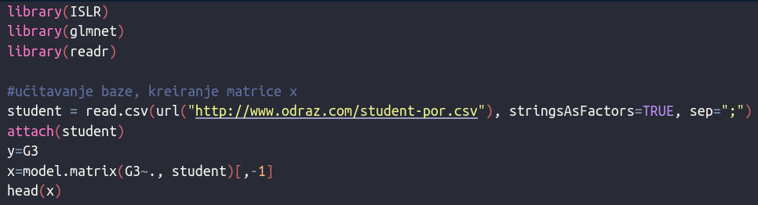Slika 1: Učitavanje skupa podataka, kreiranje matrice x i vektora y
Prije učitavanja skupa, potrebno je obaviti import potrebnih biblioteka, u ovom slučaju – ISLR, glmnet i readr. Nakon učitavanja potrebnih biblioteka, pomoću funkcije „read.csv” učitavamo zadan skup podataka i spremamo ga u varijablu student. Kao argumenti funkcije naveden je URL s kojeg preuzimamo podatke, stringsAsFactors argument za učitavanje stringova kao faktora umjesto kao charactera te argument sep koji označava separator dataset-a. S obzirom da ova funkcija učitava csv datoteke, po defaultu separator je namješten kao zarez, te nedostatkom navođenja separatora u ovom slučaju (koji je prilikom analize dataset-a utvđen kao ;), R ne može pravilno razdvojiti polja skupa podataka.
Vektor y predstavlja varijablu konačnih bodova učenika, za koju se obavlja predikcija (response varijabla).
Matrica x predstavlja skup prediktora pomoću kojeg predviđamo response varijablu (u ovom slučaju to su sve varijable osim zadnje, stoga [-1] na kraju linije koda).

2. Ridge regresija, λ, dimenzije matrice

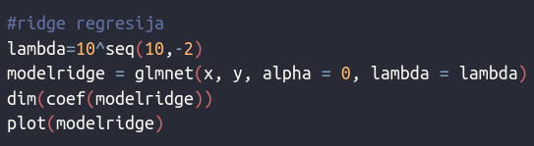Slika 2: Kod za ridge regresiju, lambdu i dimenzije matrice

Zadano je da se u lambda vektoru lambda mijenja u rasponu od 1010 (null) do 10-2 (least squares).
Ridge model napravljen je pomoću funkcije „glmnet” koja za parametre uzima: matricu x, vektor y (response varijablu), alpha (označava tip regresije, 0 označava ridge regresiju) i lambda argument sa pripadajućon prethodno definiranom vrijednosti lambde. Za dimenzije dobivena je vrijednost (42, 13), što znači da matrica ima 42 retka (41 prediktor) i 13 stupaca (lambda vrijednosti).
Na slici 3. nalazi se grafički prikaz modela.

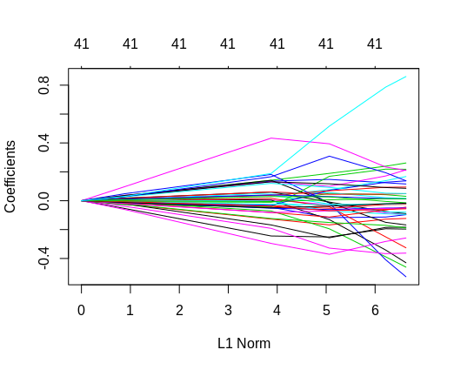Slika 3: Grafički prikaz ridge regresije

3. Razdjelivanje skupa

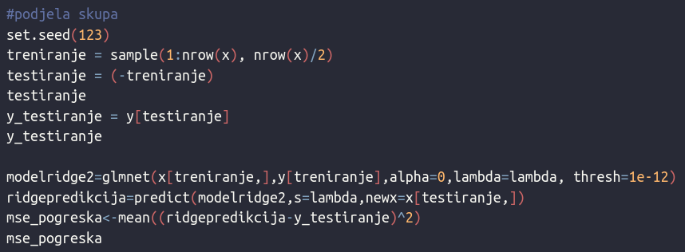Slika 4: Razdjelivanje skupa i izrada modela na skupu za treniranje
Na slici 4. prikazan je kod za izradu skupa za treniranje i testiranje. Skup za treniranje sastoji se od 50% random opservacija iz matrice x, dok skup za testiranje sadrži sve opservacije koje ne pripadaju skupu za treniranje. Varijabla „y_testiranje” označava vrijednosti G3 varijable skupa za testiranje kako bi mogli kasnije usporediti točnost predviđanja modela.
Izgrađen je drugi ridge model koji se temelji samo na skupu za treniranje, koristeći se istom prethodno definiranom lambda vrijednošću i alpha vrijednosti 0 (ridge regresija).
Predikcija se izvodi pomoću funkcije „predict” koja za parametre uzima drugi model utemeljen na skupu za treniranje, argument „s” koji označava lambda vrijednost i argument „newx” koji označava nad kojim skupom će se provoditi predikcija.
MSE pogrešku (mean squared error) možemo dobiti pomoću funkcije „mean” tako da izračunamo kvadrat razlike predviđenih vrijednosti i stvarnih vrijednosti response varijable (y). Nakon pokretanja varijable „mse_pogreska” dobijemo rezultat od 8.383127 koji označava stopu pogreške modela.

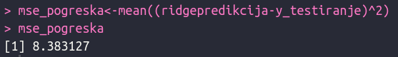Slika 5: Stopa pogreške ridge modela

4. Unakrsna validacija i nova predikcija modela

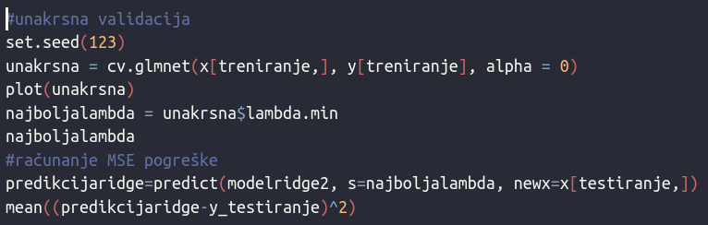Slika 6: Unakrsna validacija i nova predikcija modela
Unakrsnu validaciju vršimo kako bi otkrili najbolju vrijednost za podešavanje parametara lambda.
Moguće je obaviti unakrsnu validaciju putem funkcije „cv.glmnet” koja za parametre uzima vrijednosti skupa za treniranje za oboje x i y te alpha argument za označavanje vrste regeresije.
Najbolju lambda vrijednost dobijemo pozivanjem parametra „lambda.min” nad varijablom unakrsne validacije. Na slici 7. nalazi se grafički prikaz validacije.

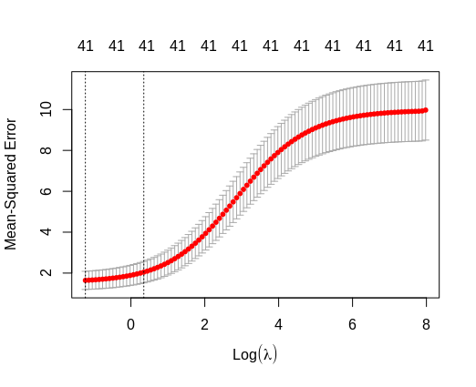Slika 7: Unakrsna validacija ridge regresije

Iz navedenog grafičkog prikaza vidimo da je najbolja vrijednost lambda nešto veća od 0, točnije, pokretanjem koda, dobijemo najbolju lambda vrijednost 0.2916724.

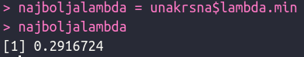Slika 8: Najbolja lambda

Kada imamo najbolju lambda vrijednost, vršimo predikciju modela uz promjenu „s” argumenta tako da kao vrijednost umjesto varijable „lambda” postavimo „najboljalambda” varijablu.
MSE pogrešku računamo na isti način kao i kod prvog modela te pokretanjem koda dobijemo stopu pogreške u vrijednosti od 2.140154, što je znatno manja pogreška od modela kod kojeg je korištena prethodno definirana lambda vrijednost (10^¹⁰ – 10^⁻²).

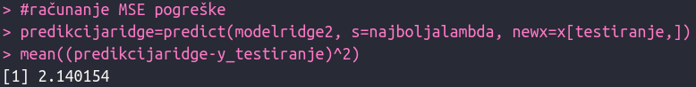Slika 9: MSE pogreška predikcije s najboljom lambda vrijednošću
Stopa pogreške prilikom korištenja najbolje lambda vrijednosti iznosi 2.140154 dok stopa pogreške prilikom korištenja prethodno definirane lambda vrijednosti iznosi 8.383127.

5. Treniranje modela i prikaz koeficijenata

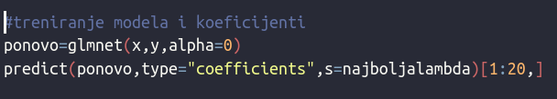Slika 10: Treniranje modela i prikaz koeficijenata
Vrši se ponovo treniranje modela nad svim podacima. Vršimo predikciju uz način na navodimo prethodno definirani model istreniran na svim varijablama, „type” koji u ovom slučaju treba biti definiran kao „coefficients” kako bi prikazali koeficijente. Navodimo također i varijablu najboljalambda kao vrijednost parametra „s”. Interval [1:20,] označava da želimo prikaz prvih 20 koeficijenata.

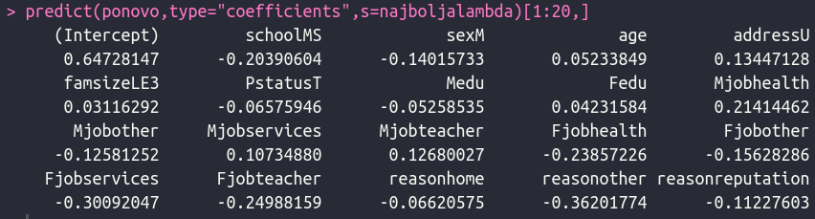Slika 11: Predikcija koeficijenata ridge modela
Sa slike 11. vidljivo je da niti jedan koeficijent nije jednak 0 jer ridge regresija ne izvodi selekciju prediktora već zadržava sve prediktore u modelu.

6. Lasso regresija

Izrada modela i predikcija

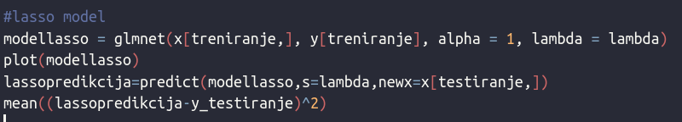Slika 12: Izrada lasso modela
Na slici 12. vidljiv je kod za izradu lasso modela. Za izradu modela korištena je također funkcija „glmnet” sa parametrima: vrijednosti matrice x skupa za treniranje, vrijednosti response varijable y skupa za treniranje, parametar lambda postavljen na unaprijed definiranu vrijednost lambda iz drugog zadatka te parametar alpha u ovom slučaju postavljen na 1 s obzirom da se radi o lasso regersiji.
Izvršena je predikcija pomoću funkcije „predict” koja kao parametre sadrži lasso model, lambda vrijednost te skup nad kojim će se provoditi predikcija (testiranje).
MSE pogrešku računamo pomoću funkcije „mean” i dobiven je rezultat od 8.967044 što je neznatno veća stopa pogreške od ridge modela u kojem je korištena ista vrijednost lambda.
Na slici 13. prikazan je grafički prikaz navedenog lasso modela.

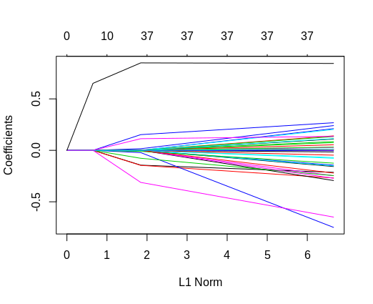Slika 13: Grafički prikaz lasso modela

Unakrsna validacija – tražimo najbolju lambdu

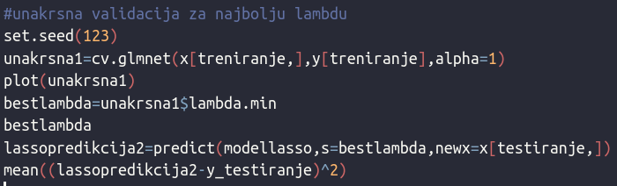Slika 14: Unakrsna validacija za lasso model
Na slici 14. prikazan je kod za izvršavanje unakrsne validacije za lasso regresiju. Argumenti su isti kao i kod unakrsne validacije ridge modela uz napomenu da se argument „alpha” mijenja u 1 s obzirom da se radi o lasso regresiji. Tražimo „lambda.min” kao i u primjeru ridge regresije i dobijemo vrijednost minimalne (najbolje) lambde od 0.1024118 (neznatno manja vrijednost od najbolje ridge lambda vrijednosti).

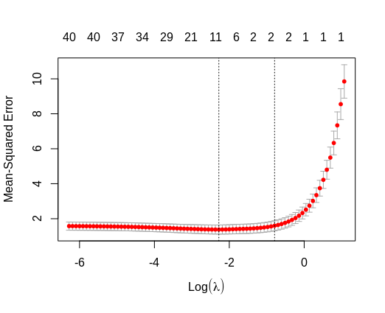Slika 15: Grafički prikaz unakrsne validacije lasso modela

Vršimo drugu predikciju nad istim modelom uz promjenu „s” argumenta u najbolju lambda vrijednost (bestlambda).
MSE pogreška modela s najboljom lambda vrijednosti iznosi 1.918635 (što predstavlja manju stopu pogreške od ridge modela s najboljom lambda vrijednosti koja je iznosila 2.140154).

Treniranje modela nad svim podacima i prikaz koeficijenata

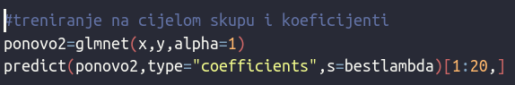Slika 16: Treniranje modela i prikaz koeficijenata
Na slici 16. prikazan je kod za izradu drugog modela koji se trenira na cijelom skupu. Model je izrađen pomoću funkcije „glmnet” i kao parametri navedeni su: matrica x, vektor y te alpha = 1 (lasso regresija). Pokretanjem donje linije koda dobijemo prikaz sa slike 17.

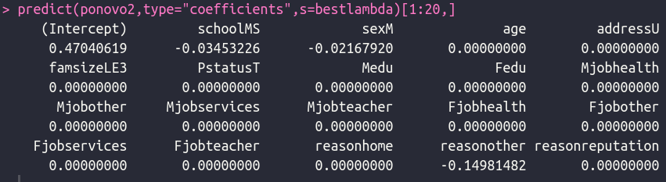Slika 17: Prikaz predviđenih koeficijenata lasso modela
Na slici 17. prikazani su koeficijenti lasso modela. Lasso model slabe koeficijente (koeficijente slabog utjecaja) svede na nulu, što znači da model sadrži samo varijable koje nisu 0 što model čini jednostavnijim i bržim za treniranje (ima manje varijabli u odnosu na ridge model).
Ako maknemo [1:20,] vidimo prikaz svih koeficijenata i oni koji su sadržani u modelu i smatraju se značajnim za predviđanje konačnog broja bodova studenta su: schoolMS, sexM, reasonother, failure, G1 te G2 (redom škola studenta, spol studenta, razlog odabira škole, broj kolegija koje je student pao, ocjena prvog perioda te ocjena drugog perioda).

